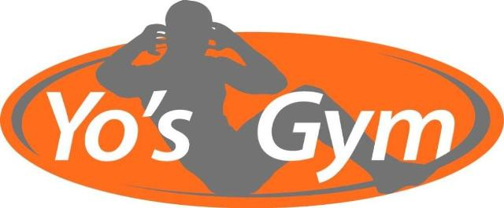
Yo’s Gym maakt je lock down leuker
Lieve mensen
Ik ben benieuwd hoe het met je gaat, of je nog steeds gezond bent, of alweer, en of je ons mist? Nou, wij jou wel. Hopelijk ga ik na 9 februari antwoord krijgen op die vragen als we elkaar weer mogen gaan zien, want daar ga ik wel van uit. We moeten nog even strakker in het gareel en als we dat nu allemaal eventjes heel braaf doen dan worden de teugels na 9 februari weer een beetje gevierd. Ik denk dat we 10 februari weer open zullen mogen. We mogen vast nog niet met volle bakken naar binnen, maar dat de deur weer een beetje open mag, dat denk ik wel. Of ben ik nu iets te optimistisch? Nog even het weekend door en dan nog maar twee weken. Valt wel mee toch. Ik weet niet hoe jouw dagen eruitzien, maar die van mij gaan voorbij zonder dat ik erg in heb. Ik mis de efficiëntie die normaal gesproken in mijn dagen zit. Nu is het 11.00 uur voordat ik er erg in heb en zonder dat ik al te veel gedaan heb. Ik tut een beetje mijn dag door. Lesje leren en opnemen, belastingaangifte klaar maken (zo snel ben ik nog nooit geweest), nieuwsbriefje maken en zelfs de badkamer en keuken maak ik noodgedwongen zelf maar schoon. Ik ben wel iedere dag even bij de sportschool en ben jou daar aan het missen. Gelukkig zie ik Inge nog en nog wat mensen die sportmateriaal op komen halen, maar meer zit er niet in. De hoogste tijd dus om weer lekker vertrouwd in mijn oude ritme te gaan komen en vooral jou weer te gaan zien en je lekker aan het werk te zetten. Helaas is het nog niet zover, maar tot die tijd gaan we je online lekker bezighouden. Heb je nog niet op de site gekeken? Gauw doen hoor. De lessen, spelletjes en wandeling van de 1e lockdown staan er nog op en er zijn een aantal lessen bijgekomen. Zinvol om de website een beetje in de gaten te houden want er komen steeds nieuwe lessen bij. Er staat nu een Booty les van Inge op. Die les heeft ze gisteren opgenomen. Vanmiddag heb ik Inge even gezien en ze liep niet helemaal soepeltjes. Pijnlijke billen en vooral spierpijn in haar bovenbenen, een uitdaging dus die Booty les. De Bootyles is één van de 9 nieuwe specials die ClubJoy aanbiedt. Die specials zijn lessen van een half uur. We hebben het idee om deze lessen in september (misschien niet allemaal) op ons rooster te gaan plaatsen. Leuk dus om deze alvast te gaan proberen. We horen graag van je hoe je de les vindt. Volgende week komt de Dance party van Sabine er ook op te staan. En ook dit is een van de specials. Spannend hè? En voor de swingers onder ons, Greeys gaat maandag een zumbales voor je opnemen. Tafels en stoelen aan de kant, laptop op volume gevaarlijk, je eventuele man en kinderen wegsturen voor een wandeling en swing it out babe.
Wat er al op stond onze website:
Ganzenbord
Pilates les van Inge
Stukje flow yoga van Sandra
10 minuten kracht blokjes van Yolanda
Fight lesje van Inge

Nieuw sinds deze week:
Power les van Yolanda
Booty les van Inge

Wat gaat er volgende week komen:
Zumba van Greeys
Dance party van Sabine
Club Yoga van Yolanda

Verder kan je kijken op: fitblijvendoenwesamen.nl. Dit is een platform van diverse sportscholen en er staan heel veel lessen op. Je kunt kiezen uit categorie/niveau en tijdsduur. Dus voor ieder wat wils. Echt de moeite om even te kijken. Dit is een initiatief van Arie Boomsma. Mocht je denken, huh, Yo’s Gym staat er niet op. Nou dames, Arie Boomsma houdt mij voor zichzelf, dus. Maar ik wil hem wel met jullie delen hoor, er staat ook een lesje van hem op. En voor wie hem kent, Larz staat er ook bij. En nu wordt Inge helemaal wild. Larz is een internationale presenter en één van de beste van Nederland. Nou ja, op de docenten van Yo’s Gym na dan. Als we jullie nu nog niet aan het bewegen krijgen dan weet ik het niet meer. Dus hop hop, opstaan uit die luie stoel en zoek een leuk lesje uit. Je lichaam vaart er wel bij. Netflixen kan altijd later nog.

Veel beweegplezier gewenst.
Doe voorzichtig en blijf gezond.
Lieve thuisblijfgroet,
Yolanda

